1. 강의자료에서 제시된 QuackObservable의 메소드 (registerObserver(), notifyObservers())를 구현하는 방법 중 첫번째 방법으로 예제코드를 작성하여 실행해 봅니다.

* Quackable의 인터페이스를 구현하는 모든 오리 클래스에서 구현하는 방법

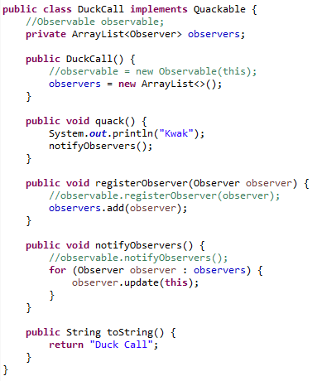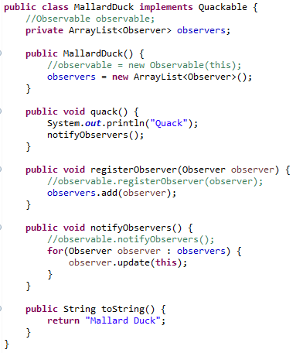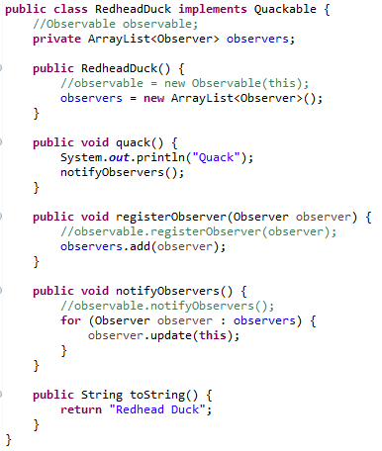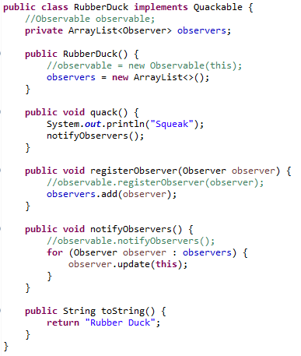

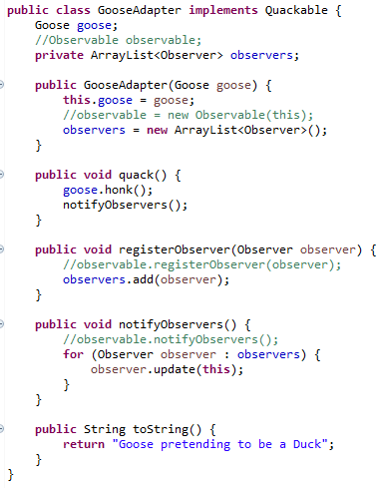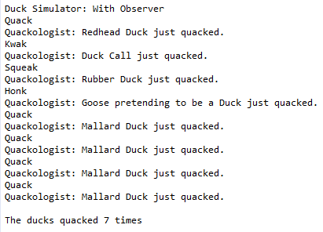

1. 강의자료에서 제시된 QuackObservable의 메소드 (registerObserver(), notifyObservers())를 구현하는 방법 중 두번째 방법으로 예제코드를 작성하여 실행해 봅니다.

* java.util.Observable 클래스를 이용하는 방법

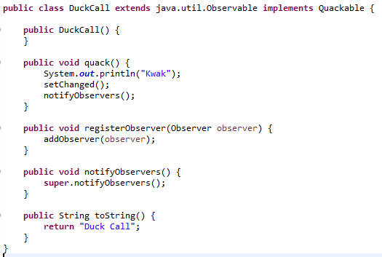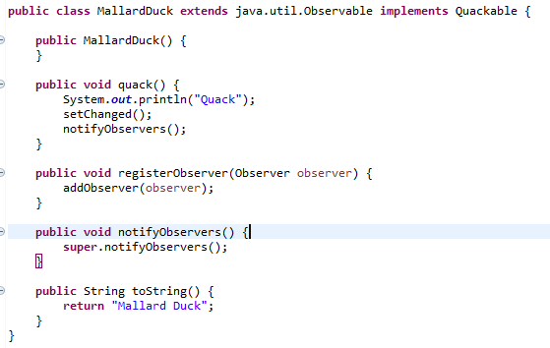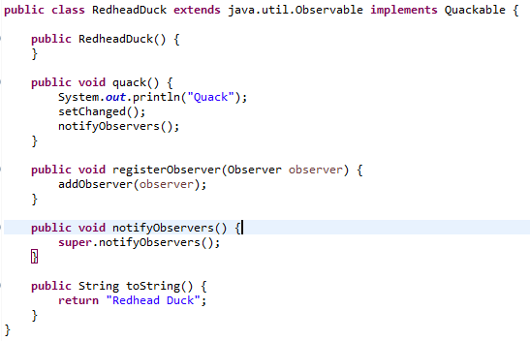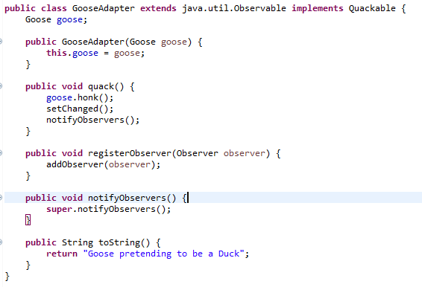

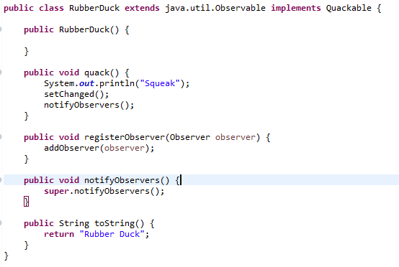

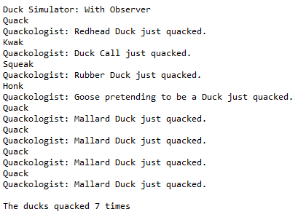

동일한 결과를 확인할 수 있다.

1. QuackObservable의 메소드 (registerObserver(), notifyObservers())를 구현하는 세가지 방법을 비교 분석해 보세요

* Quackable의 인터페이스를 구현하는 모든 오리 클래스에서 구현하는 방법

ArrayList를 이용하여 오리 클래스 자체에 registerObserver(add 메소드를 이용하여 등록), notifyObservers메소드를 구현하였다. for를 이용하여 update를 하는 특징을 가지고 있다.

* java.util.Observable 클래스를 이용하는 방법

오리클래스가 java.util.observable를 상속받았다. Observable의 addObserver메소드를 이용하여 registerObserver를 구현하였고 부모 클래스(java.util.observable)의 notifyObservers메소드를 호출하는 방식으로 오리클래스의 notifyObservers메소드를 구현하였다.

* QuackObservable의 메소드를 Observable이라는 한 클래스 캡슐화 해 놓은 다음 구성을 통해서 오리 클래스에 포함시킴

Observable클래스에 registerObserver, notifyObservers메소드를 구현해 놓고 오리클래스에서 이를 호출하는 방식으로 구현하였다.